PRESSMEDDELANDE 11.12.2020 - Fritt för publicering

Ritva Siikala och Bengt Ahlfors för första gången på scenen tillsammans i en föreställning om ett långt liv tillsammans och en sommar i karantän

Bengt Ahlfors (född 1937) och Ritva Siikala (född 1941) växte upp i efterkrigstidens Finland och har i mer än ett halvsekel arbetat med teater, som regissörer och författare. När de 1968 flyttade ihop, gifte sig och skaffade barn, sa deras vänner: Ni kommer aldrig att åldras tillsammans. Femtio år senare firade de guldbröllop och coronasommaren 2020 levde de i frivillig karantän i ett hus på landet. De använde tiden till att skriva en pjäs om sina liv.
- Det är ganska otroligt att vi trots ett långt liv tillsammans och så många år av teaterarbete faktiskt aldrig har stått på samma scen, säger Ritva Siikala.

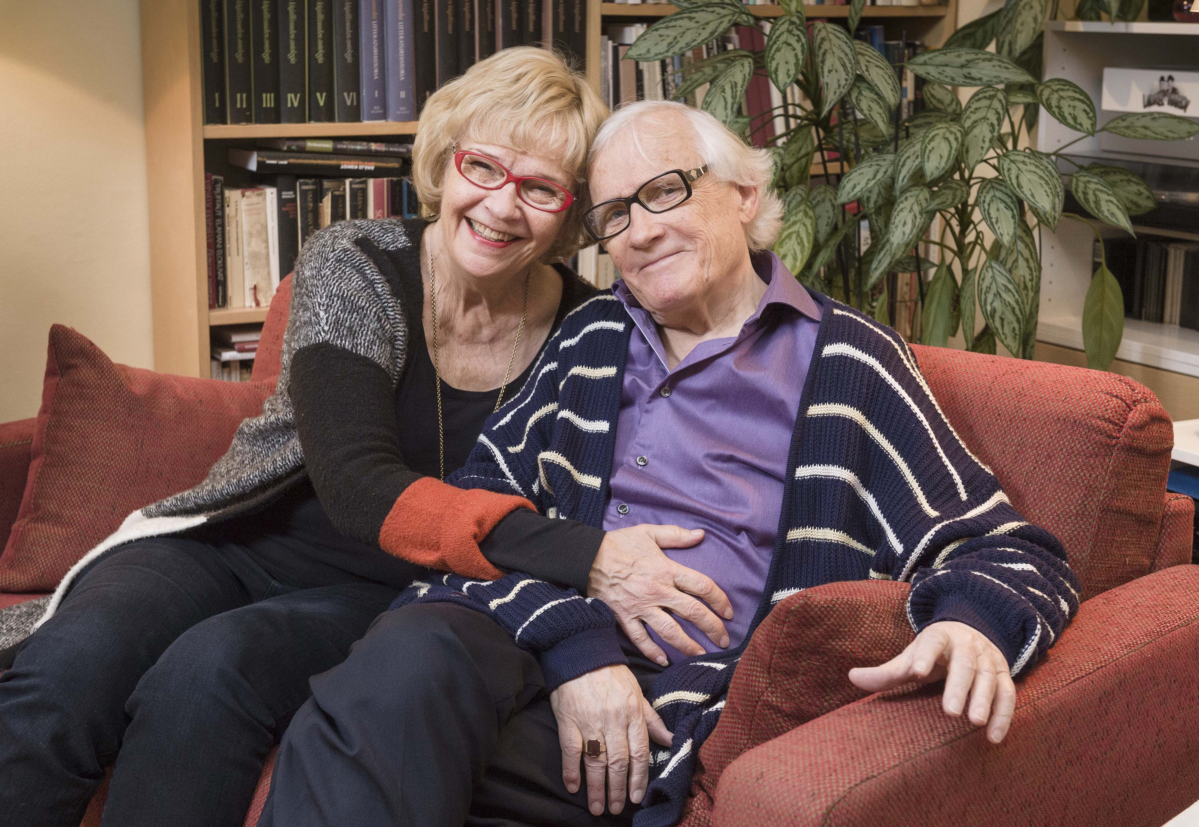
Föreställningen Ahlfors&Siikala får sin urpremiär den 19 januari 2021 på Svenska Teaterns AMOS-scen och kommer senare att även ges på Teatteri Avoimet Ovet. Vi får se en tvåspråkig dialog med paret Ahlfors-Siikala på scenen där de spelar sig själva.
Bengt Ahlfors och Ritva Siikala, som också skrivit manuset, berättar om en barndom i bombskydd och lek bland ruiner, om vuxenlivets motgångar och ljuvligheter, konflikten mellan arbete och familjeliv, svartsjuka och yrkesavund. Och en kärlek som trotsat kriser och farhågor och som nu lett till ett unikt samarbete på scenen.

- Det är en bit av fosterlandets historia, skildrad av två konstnärer som vid det här laget känner varandra, och kanske sig själva, tillräckligt för att våga sticka ut hakan och gå i närkamp med sina liv, säger Bengt Ahlfors.

- Just nu är vi inne i en intensiv repetitionsperiod. Det är rätt utmanande att spela med varandra, om varandra, vara skådepelare och varandras regissörer men än så länge har vi inte tagit ut skilsmässa, skrattar Ritva Siikala.

En tvåspråkig dubbel stand up på svenska och finska, av, med och om Ritva Siikala och Bengt Ahlfors. Speltid: 1 timme. Ingen paus.

Den 16 december släpper vi biljetterna till föreställningen Ahlfors&Siikala.

Text, regi och skådespelare: Ritva Siikala och Bengt Ahlfors.
Producent: Lena Labart • Bild: Johnny Korkman
URPREMIÄR 19.1.2021 PÅ AMOS-scenen
Spelas endast fyra gånger på Svenska Teatern: ti 19.1, on 20.1, on 3.2 och to 4.2 kl. 19
PRESSBILDER
Vill du göra en intervju per telefon? Kontakta Lena Labart, tfn 050 337 6144

